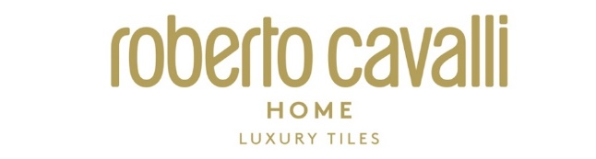

THE WILD SPIRIT.
IL PROGETTO LIFESTYLE FIRMATO ROBERTO CAVALLI HOME LUXURY TILES

L’inesauribile passione per la natura più selvaggia, associata a un sorprendente e marcato spirito rock ribelle, ora ammorbidito esteticamente anche dall’adozione di inediti toni chiari e luminosi o impreziosito da dettagli iper-lussuosi o ancora attualizzato provocatoriamente con grafiche e colori pop, continua a definire i codici espressivi del progetto The Wild Spirit di Roberto Cavalli Home Luxury Tiles anche nella versione 2022/2023.

Originale, eccentrico ma allo stesso tempo elegante ed esuberante, The Wild Spirit di Roberto Cavalli Home Luxury Tiles ha una forte influenza urbana e un altrettanto forte richiamo alla natura, dove creatività, artigianalità, ricchezza dei materiali e delle lavorazioni generano il lusso distintivo che contraddistingue il marchio, abbracciando in toto lo stile audace e graffiante della maison Cavalli.

The Wild Spirit vuole essere una celebrazione della massima libertà di espressione e simboleggia una nuova estetica fatta di diversità, inclusività, fierezza, bellezza e passione.

L’originale eleganza di The Wild Spirit è enfatizzata dai nuovi motivi che sfumano nei cromatismi neutri dell’avorio e del beige e che accrescono la naturalità dell’insieme in abbinamento a un lusso ancora più sofisticato, senza perdere quell’unicità e quella forza estetica virtuosamente oltraggiosa e intelligentemente sfrontata che da sempre contraddistingue il marchio.
Con The Wild Spirit, Roberto Cavalli Home Luxury Tiles porta in scena, attraverso le tre proposte Beige, Pastel e Yellow della capsule collection Pop Animalier, anche una pura provocazione pop, profondamente glam, rivista in chiave contemporanea.
I dettagli artigianali e gli accenti materici preziosi di The Wild Spirit si arricchiscono, inoltre, con l’inserimento in gamma dell’effetto legno bruciato Shou Sugi Ban nel colore bianco che si affianca a quelli Dark e Noir già esistenti nella decorazione Queen of Kenya - anche nel grande formato 26,5x180 cm - e nel monogram Roberto Cavalli a corredo.
Con The Wild Spirit 2022/2023 nasce anche la materia Clay nelle declinazioni Dark e Light, ispirata all’antica tecnica giapponese del kintsugi: un effetto terra dall’aspetto morbido, dai colori caldi e dalla superficie tattile sulla quale sembra scorrere una colata di metallo prezioso fuso con opalescenza vitrea ottenuto con l’adozione della tecnologia ceramica più evoluta di stampa digitale tridimensionale sviluppata e messa a punto dal dipartimento Ricerca e Sviluppo del Gruppo Cerdisa Ricchetti.

